LSI阵列卡Raid1和Raid0配置方法

### 1、服务器开机自检后，会进入Raid卡自检过程，此时显示器上会出现Ctrl -H提示，如下图。

[[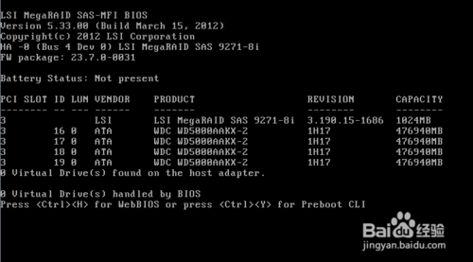](http://jingyan.baidu.com/album/ea24bc39f75381da62b33124.html?picindex=1)](http://jingyan.baidu.com/album/ea24bc39f75381da62b33124.html?picindex=1)2、按下Ctrl -H组合键后，自检完成就会进入Raid卡配置界面，如下图。在这里可以看到Raid卡的型号和Firmware固件版本，点击【Start】按钮进入Raid卡主页。

[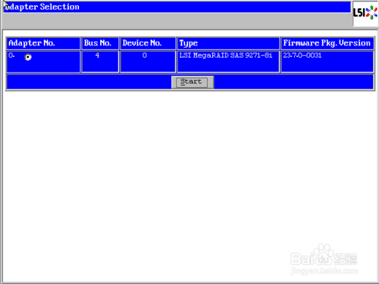](http://jingyan.baidu.com/album/ea24bc39f75381da62b33124.html?picindex=2)

1. 3

### 3、Raid卡首页叫作WebBIOS，如下图。左侧是功能菜单，右侧可以看到所有物理磁盘，本例安装了4块500G硬盘，后面所有的配置都可以在这里完成！

[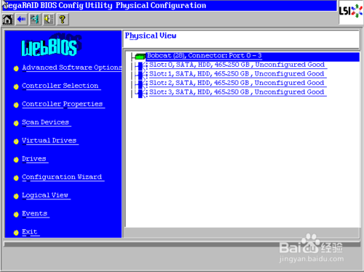](http://jingyan.baidu.com/album/ea24bc39f75381da62b33124.html?picindex=3)

1. 4

### 4、在WebBIOS主页点击【Configuration Wizard】，打开配置向导

[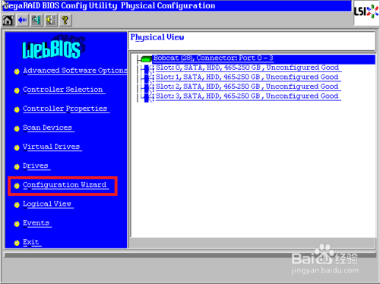](http://jingyan.baidu.com/album/ea24bc39f75381da62b33124.html?picindex=4)

1. 5

### 5、选择【Add Configuration】，点击【Next】下一步

[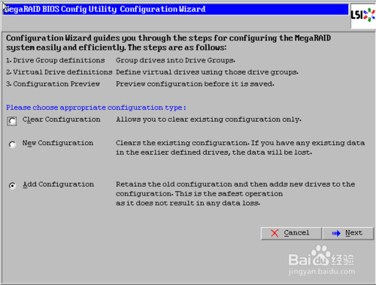](http://jingyan.baidu.com/album/ea24bc39f75381da62b33124.html?picindex=5)

1. 6

### 6、选择【Manual Configuration】，点击【Next】下一步

[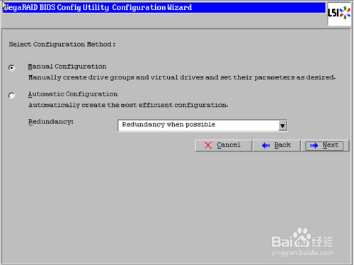](http://jingyan.baidu.com/album/ea24bc39f75381da62b33124.html?picindex=6)

1. 7

### 7、左侧方框内可以看到所有未使用的硬盘。因为要做Raid1，我们选择前两块，然后点击下方的【Add to Array】将其加入到右侧方框内。

[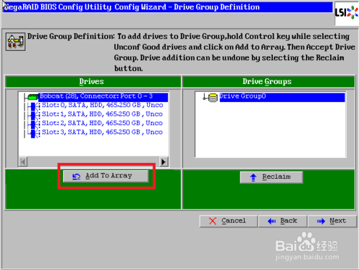](http://jingyan.baidu.com/album/ea24bc39f75381da62b33124.html?picindex=7)

1. 8

### 8、点击【Accept DG】，创建磁盘组

[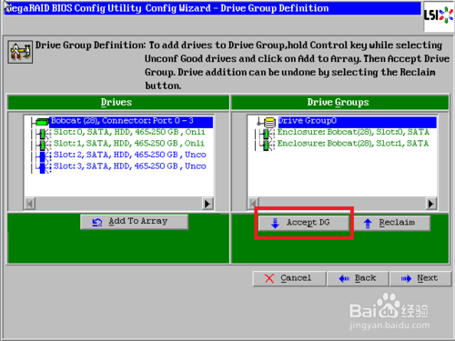](http://jingyan.baidu.com/album/ea24bc39f75381da62b33124.html?picindex=8)

1. 9

### 9、点击【Next】下一步

[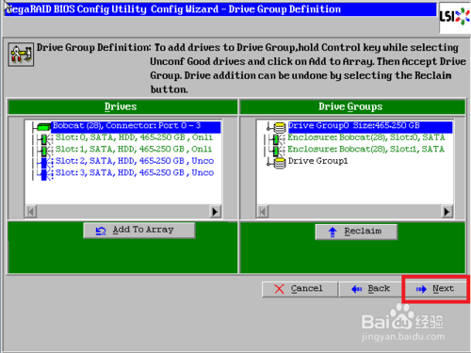](http://jingyan.baidu.com/album/ea24bc39f75381da62b33124.html?picindex=9)

1. 10

### 10、点击【Add to SPAN】，将刚才创建好的磁盘组加入到右侧方框内

[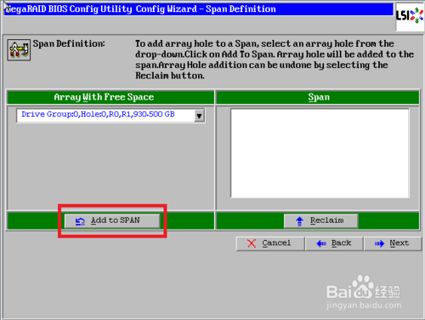](http://jingyan.baidu.com/album/ea24bc39f75381da62b33124.html?picindex=10)

1. 11

### 11、点击【Next】下一步

[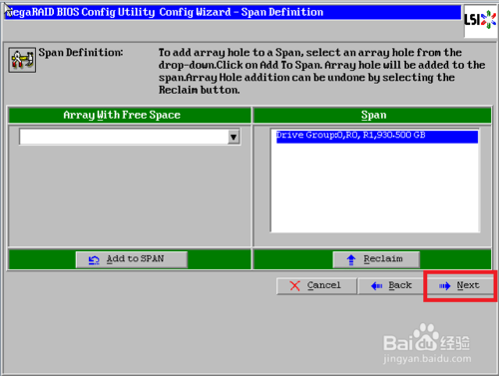](http://jingyan.baidu.com/album/ea24bc39f75381da62b33124.html?picindex=11)

1. 12

### 12、阵列参数配置：第一个参数“Raid Level”选择Raid1，其余保持默认

[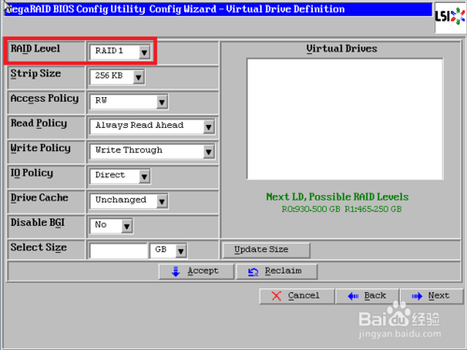](http://jingyan.baidu.com/album/ea24bc39f75381da62b33124.html?picindex=12)

1. 13

### 13、最后一个参数“Select Size”输入阵列容量大小，最大值可参考右侧绿字提示（其中R0代表做Raid0最大容量，R1代表做Raid1最大容量），完成后点击【Accept】

[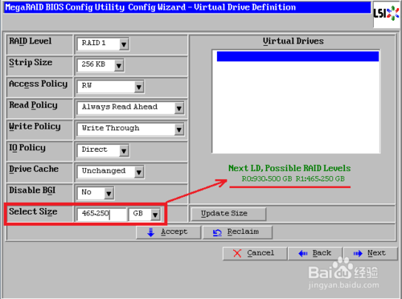](http://jingyan.baidu.com/album/ea24bc39f75381da62b33124.html?picindex=13)

1. 14

### 14、弹出的任何提示均选择【yes】

[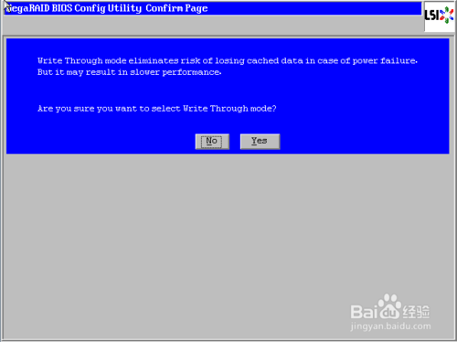](http://jingyan.baidu.com/album/ea24bc39f75381da62b33124.html?picindex=14)

1. 15

### 15回到配置页面，点击【Next】下一步

[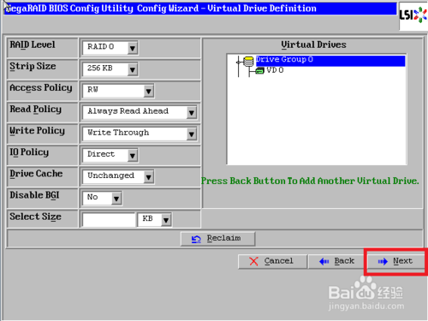](http://jingyan.baidu.com/album/ea24bc39f75381da62b33124.html?picindex=15)

### 16点击【Accept】配置完成！

[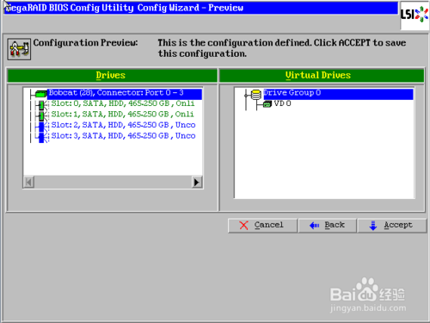](http://jingyan.baidu.com/album/ea24bc39f75381da62b33124.html?picindex=16)

### 17、提示保存，选择【yes】

[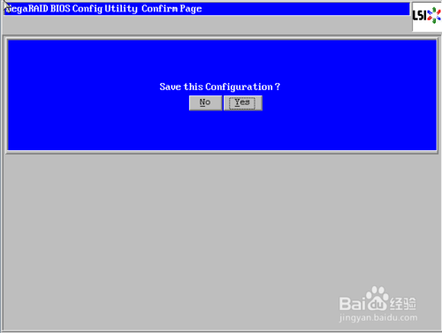](http://jingyan.baidu.com/album/ea24bc39f75381da62b33124.html?picindex=17)

### 18、（依Raid卡型号不同，有些可能没有此功能，如没有请跳过此步）提示SSD缓存，选择【Cancel】

[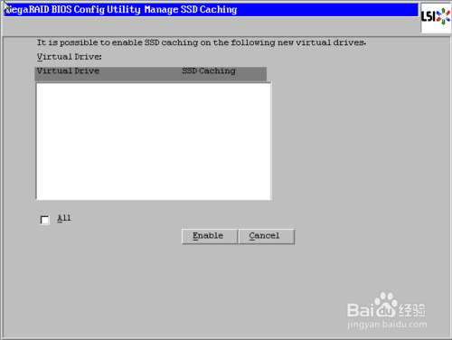](http://jingyan.baidu.com/album/ea24bc39f75381da62b33124.html?picindex=18)

### 19、提示初始化，选择【yes】

[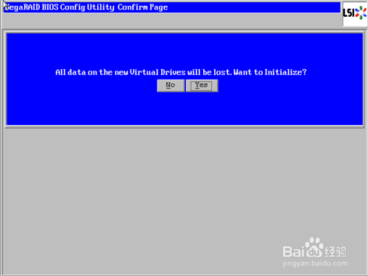](http://jingyan.baidu.com/album/ea24bc39f75381da62b33124.html?picindex=19)

### 20、正在初始化，能看到百分比进度条（速度较快，可能一闪而过）

[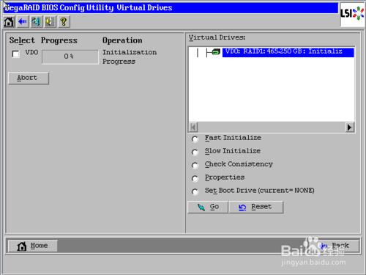](http://jingyan.baidu.com/album/ea24bc39f75381da62b33124.html?picindex=20)

### 初始化完成！点击【Home】返回首页

[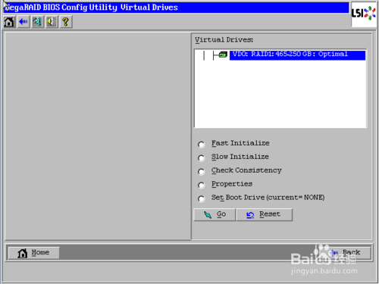](http://jingyan.baidu.com/album/ea24bc39f75381da62b33124.html?picindex=21)

### 22、阵列配置完成！

Raid1状态显示“Optimal”表示正常，Drives显示两块硬盘绿色Online正常，如果还有其它未使用的硬盘，会在unconfigured Drives下面蓝色显示。

[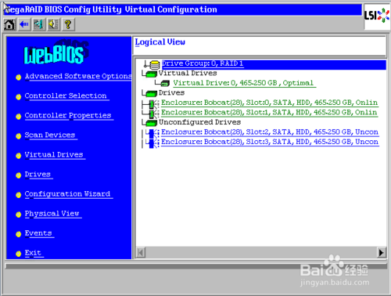](http://jingyan.baidu.com/album/ea24bc39f75381da62b33124.html?picindex=22)

### 23、未使用的硬盘可以继续创建阵列，也可以配置成热备盘。

热备盘的作用是如果阵列中有硬盘发生故障，热备盘可以立即顶替，及时将阵列恢复为正常状态。热备盘的配置非常简单，做完阵列后，未使用的硬盘会在WebBIOS中显示为蓝色unconfigured状态，选中该硬盘进入属性页面。

[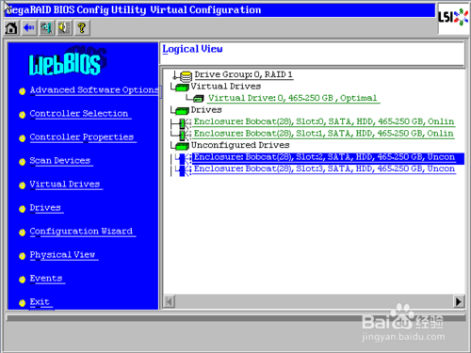](http://jingyan.baidu.com/album/ea24bc39f75381da62b33124.html?picindex=23)

### 选择【Make Global HSP】，点击【GO】执行

[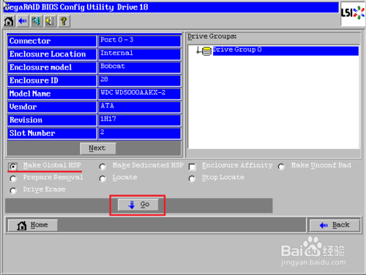](http://jingyan.baidu.com/album/ea24bc39f75381da62b33124.html?picindex=24)

### 配置完成！点击【Home】返回首页

[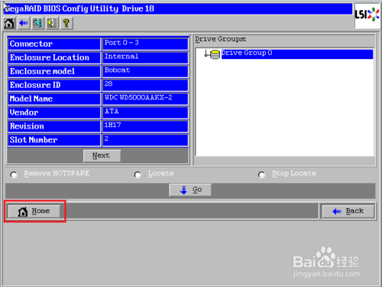](http://jingyan.baidu.com/album/ea24bc39f75381da62b33124.html?picindex=25)

### 26、热备盘显示为粉色Hotspare状态

[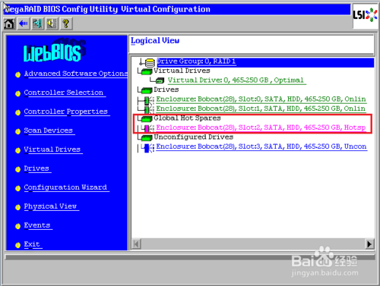](http://jingyan.baidu.com/album/ea24bc39f75381da62b33124.html?picindex=26)